1. **Wykonaj stronę internetową na podstawie rysunku:**

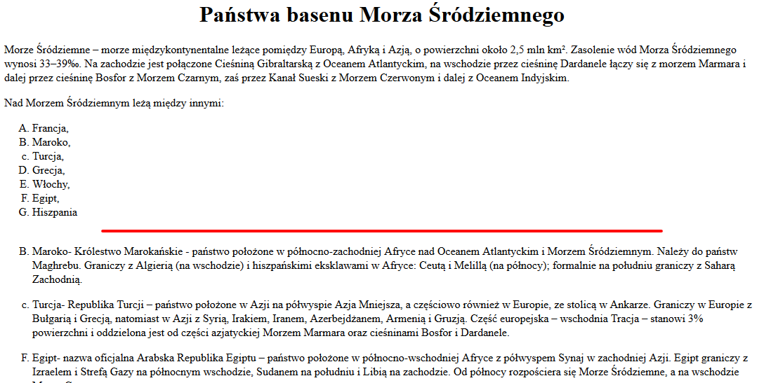

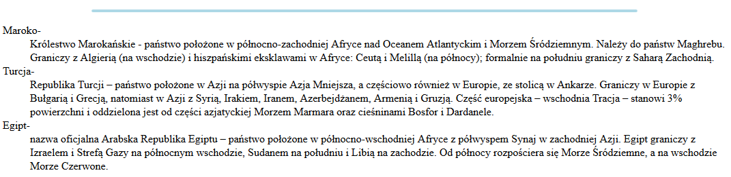

1. **Wykonaj listę zagnieżdżoną według wzoru:**

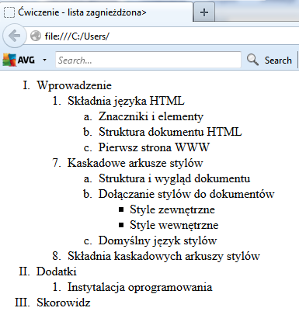

TREŚĆ:

Morze Śródziemne – morze międzykontynentalne leżące pomiędzy Europą, Afryką i Azją, o powierzchni około 2,5 mln km². Zasolenie wód Morza Śródziemnego wynosi 33–39‰. Na zachodzie jest połączone Cieśniną Gibraltarską z Oceanem Atlantyckim, na wschodzie przez cieśninę Dardanele łączy się z morzem Marmara i dalej przez cieśninę Bosfor z Morzem Czarnym, zaś przez Kanał Sueski z Morzem Czerwonym i dalej z Oceanem Indyjskim.

Nad Morzem Śródziemnym leżą między innymi:

Francja,

Maroko,

Turcja,

Grecja,

Włochy,

Egipt,

Hiszpania

Maroko- Królestwo Marokańskie - państwo położone w północno-zachodniej Afryce nad Oceanem Atlantyckim i Morzem Śródziemnym. Należy do państw Maghrebu. Graniczy z Algierią (na wschodzie) i hiszpańskimi eksklawami w Afryce: Ceutą i Melillą (na północy); formalnie na południu graniczy z Saharą Zachodnią.

Turcja- Republika Turcji – państwo położone w Azji na półwyspie Azja Mniejsza, a częściowo również w Europie, ze stolicą w Ankarze. Graniczy w Europie z Bułgarią i Grecją, natomiast w Azji z Syrią, Irakiem, Iranem, Azerbejdżanem, Armenią i Gruzją. Część europejska – wschodnia Tracja – stanowi 3% powierzchni i oddzielona jest od części azjatyckiej Morzem Marmara oraz cieśninami Bosfor i Dardanele.

Egipt- nazwa oficjalna Arabska Republika Egiptu – państwo położone w północno-wschodniej Afryce z półwyspem Synaj w zachodniej Azji. Egipt graniczy z Izraelem i Strefą Gazy na północnym wschodzie, Sudanem na południu i Libią na zachodzie. Od północy rozpościera się Morze Śródziemne, a na wschodzie Morze Czerwone

Wprowadzenie

Składnia języka HTML

Znaczniki i elementy

Struktura dokumentu HTML

Pierwsza strona WWW

Kaskadowe arkusze stylów

Struktura i wygląd dokumentu

Dołączanie stylów do dokumentów

Style zewnętrzne

Style wewnętrzne

Domyślny język stylów

Składnia kaskadowych arkuszy stylów

Dodatki

Instalacja oprogramowania

Skorowidz